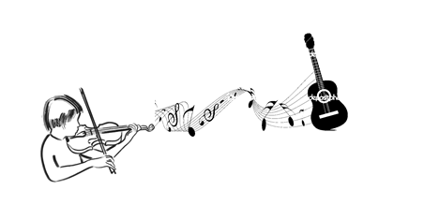

Anmeldeformular für das Klassenmusizieren der Kreismusikschule Westerwald

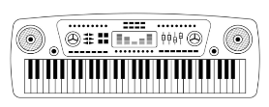

Bitte geben Sie die Anmeldung ab an
Nicole Pauly-Marz
Fachschaft Musik

Meine Tochter / Mein Sohn _____________________________

Klasse ____________ Geburtsdatum des Kindes _________________________________

wird verbindlich zum Gruppenunterricht der Kreismusikschule im Schuljahr _____________

für Geige ☐ / Gitarre ☐ / Keyboard ☐ angemeldet.

Ich verpflichte mich, jeweils zu Beginn des Schuljahres den Jahresbetrag auf das Konto
des FFEG zu überweisen. (Nähere Informationen erhalten Sie rechtzeitig.)

Diese Anmeldung beginnt und endet mit dem laufenden Schuljahr.
Bitte denken Sie bei fortbestehendem Interesse am Gruppenunterricht daran, Ihr Kind
frühzeitig für das neue Schuljahr wieder anzumelden.

Ort, Datum _______________________________

Name eines/einer Erziehungsberechtigten _________________________________________

Adresse (Straße, Wohnort) ______________________________________________________

Telefon _______________________________

Mobil _______________________________

E-Mail-Adresse _______________________________

________________________________________________
Unterschrift e. Erziehungsberechtigten

